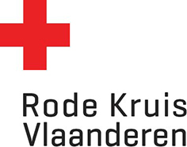

# Verkoop Rode Kruissticker per provincie 2018

|  |  |
| --- | --- |
| Provincie | Aantal verkochte stickers |
| Vlaams-Brabant | 95.977 |
| Antwerpen | 215.110 |
| Limburg | 52.946 |
| Oost-Vlaanderen | 132.214 |
| West-Vlaanderen | 139.255 |
| Vlaanderen | 9.183 |
|  | **644.685** |